Общая характеристика учреждения.
Полное наименование образовательного учреждения: Государственное бюджетное дошкольное образовательное учреждение детский сад №113 комбинированного вида Невского района Санкт-Петербурга.
Сокращенное наименование образовательного учреждения: ГБДОУ детский сад №113 Невского района Санкт-Петербурга.
Дата создания детского сад: 1964 год.
В 2006 году проведена реорганизация в форме присоединения детского сада №81.
Учредитель: Город Федерального значения Санкт-Петербург в лице исполнительного органа государственной власти Санкт-Петербурга -Администрация Невского района Санкт-Петербурга.
Адрес расположения Администрации Невского района Санкт-Петербурга: 192131, Санкт- Петербург, проспект Обуховской обороны, д.163.
Телефон: (812) 417-39-22
График работы: Понедельник - пятница с 9.00-13.00; 14.00-18.00 Выходные дни: суббота – воскресенье, праздничные дни.

Юридический адрес ГБДОУ №113:
Санкт-Петербург, пр. Большевиков, д.61, кор.4, Литера А.
Фактический адрес ГБДОУ №113:
Санкт-Петербург, пр. Большевиков, кор.4, Литера А.
Телефон: (812) 446-14-92
Санкт-Петербург, ул. Народная, д.85.
Телефон: (812) 446-03-76
ГБДОУ №113 филиалов не имеет.
Режим работы ГБДОУ №113:
с 7.00 до 19.00 часов (12-ти часовое пребывание) выходные: суббота, воскресенье, государственные праздники.
Адрес сайта: http://113.dou.spb.ru
E-mail: info.gbdou113@obr.gov.spb.ru

Первая площадка | Санкт-Петербург, пр.Большевиков, дом 61,кор.4, Литера А | 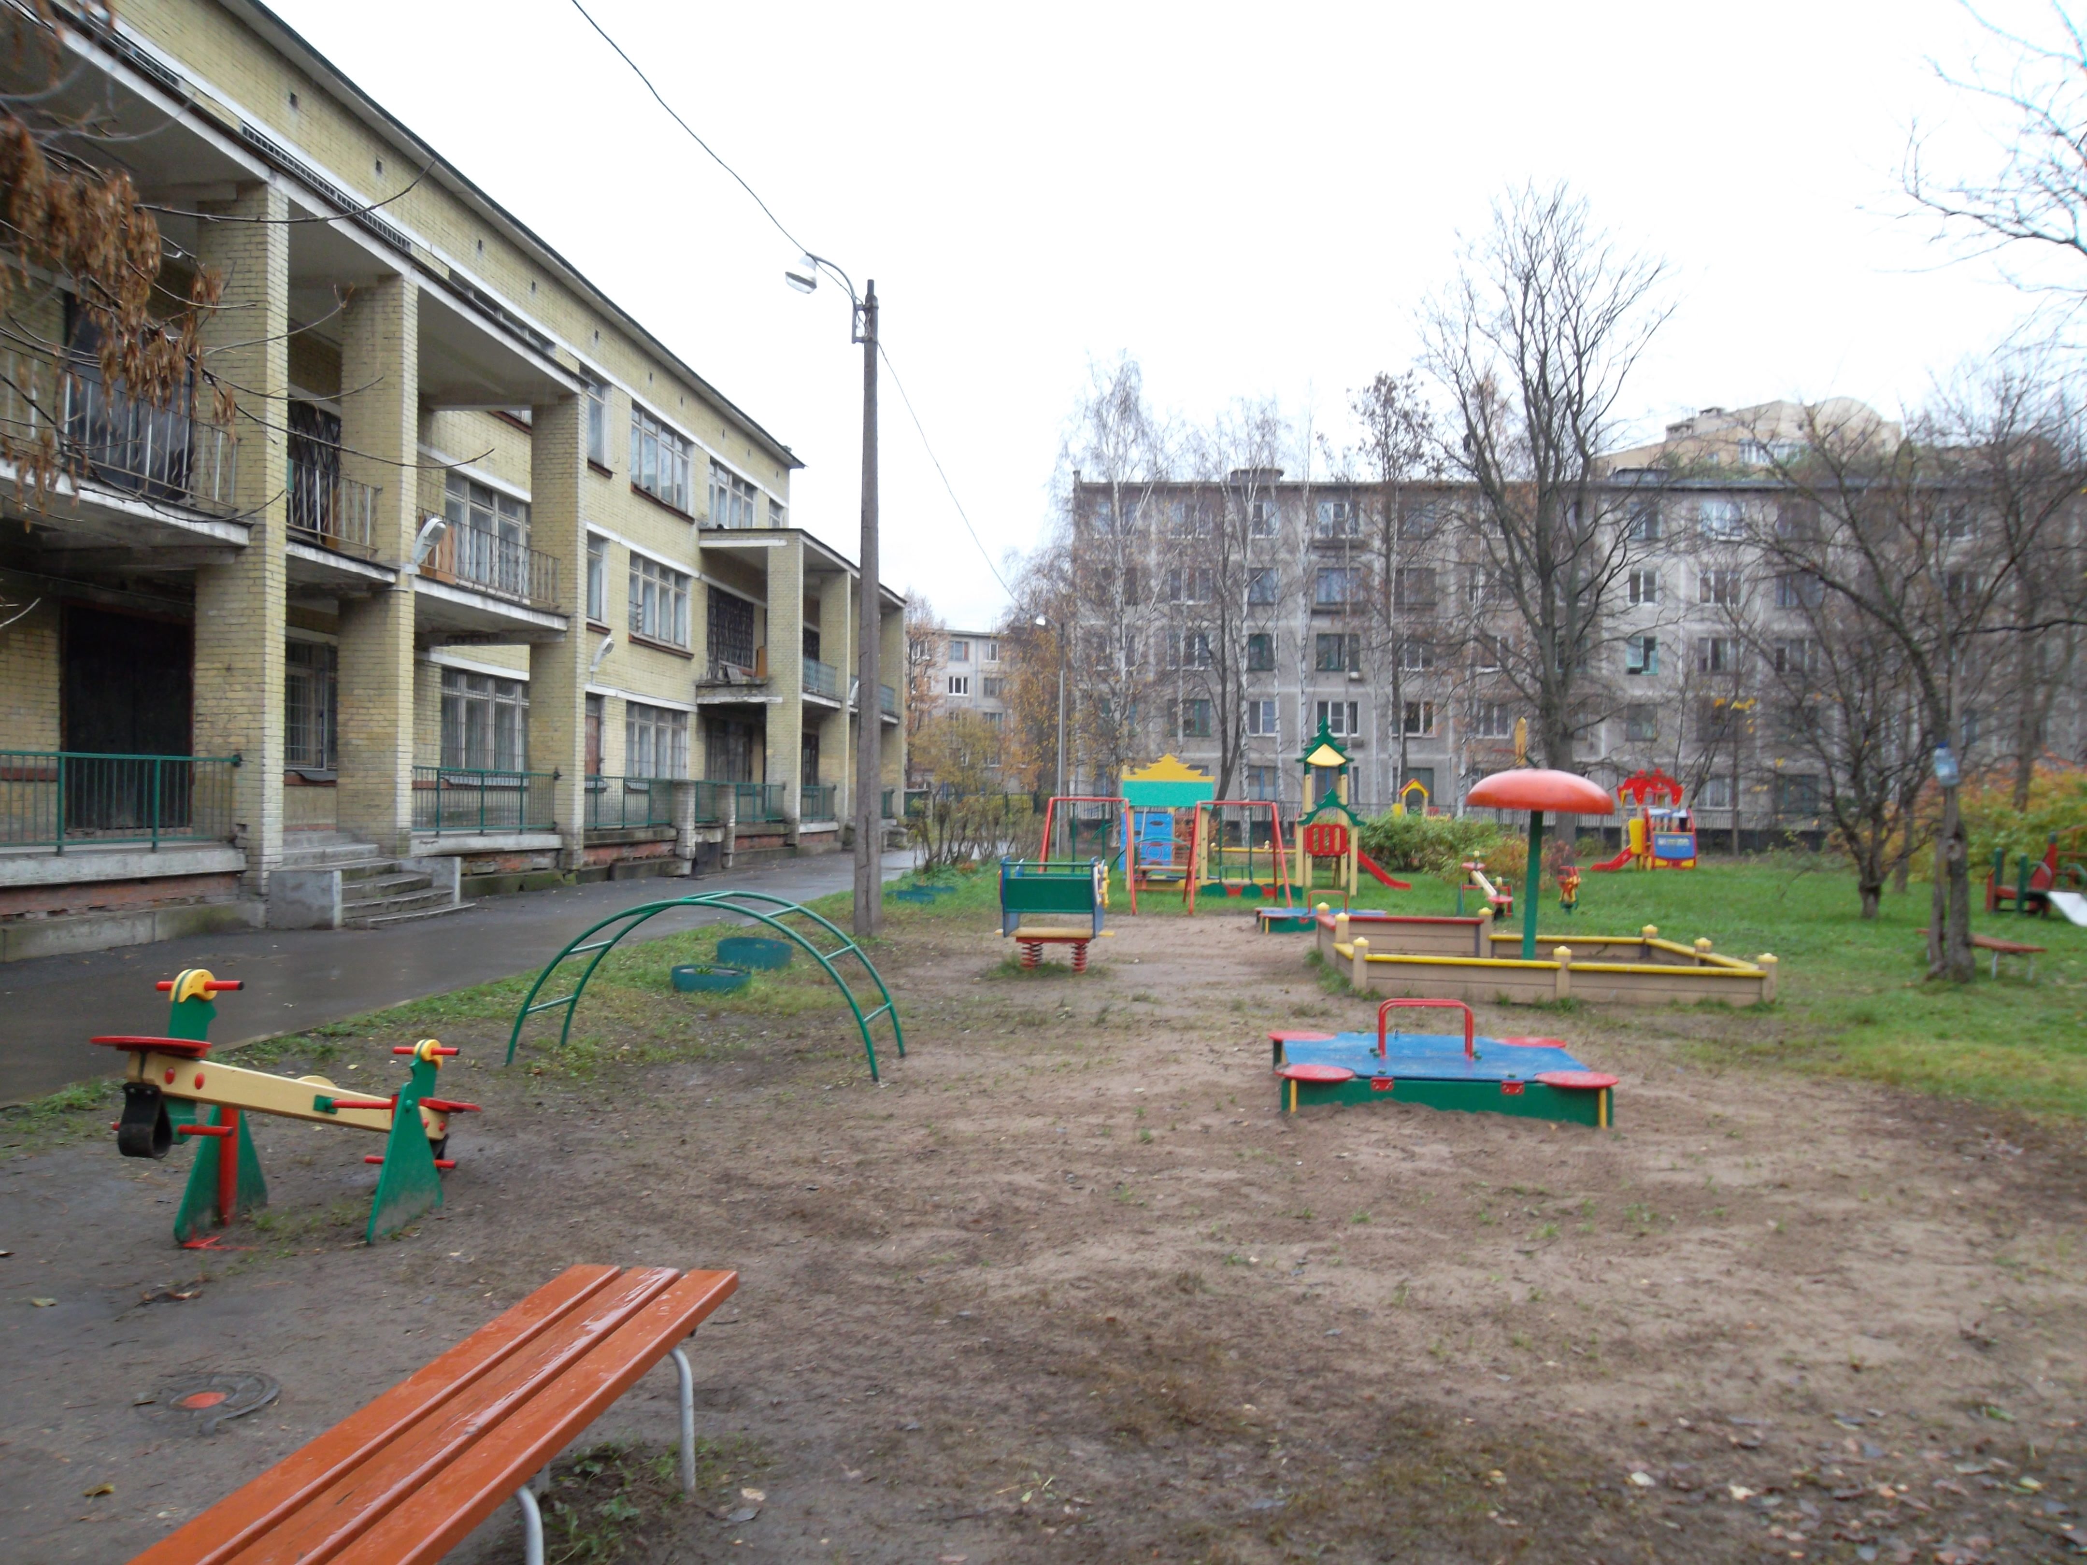
Вторая площадка | Санкт-Петербург, ул. Народная, д.85. | 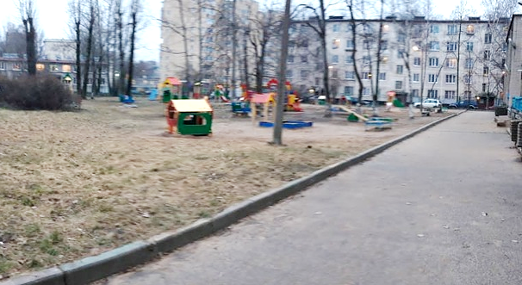

График работы: понедельник-пятница:
Группы общеразвивающей направленности:
С 7.00 до 19.00
Группы компенсирующей направленности:
С 7.00 до 19.00
выходные: суббота, воскресенье, государственные праздники.

